Муниципальное дошкольное образовательное автономное учреждение «Детский сад № 12 «Журавушка» комбинированного вида г. Орска»

Конспект открытого занятия по духовно- нравственному воспитанию средствами театрализованной деятельности во второй младшей группе:
«Я и моя семья»

Выполнила воспитатель:
Стрельцова Ж.А

г. Орск 2024
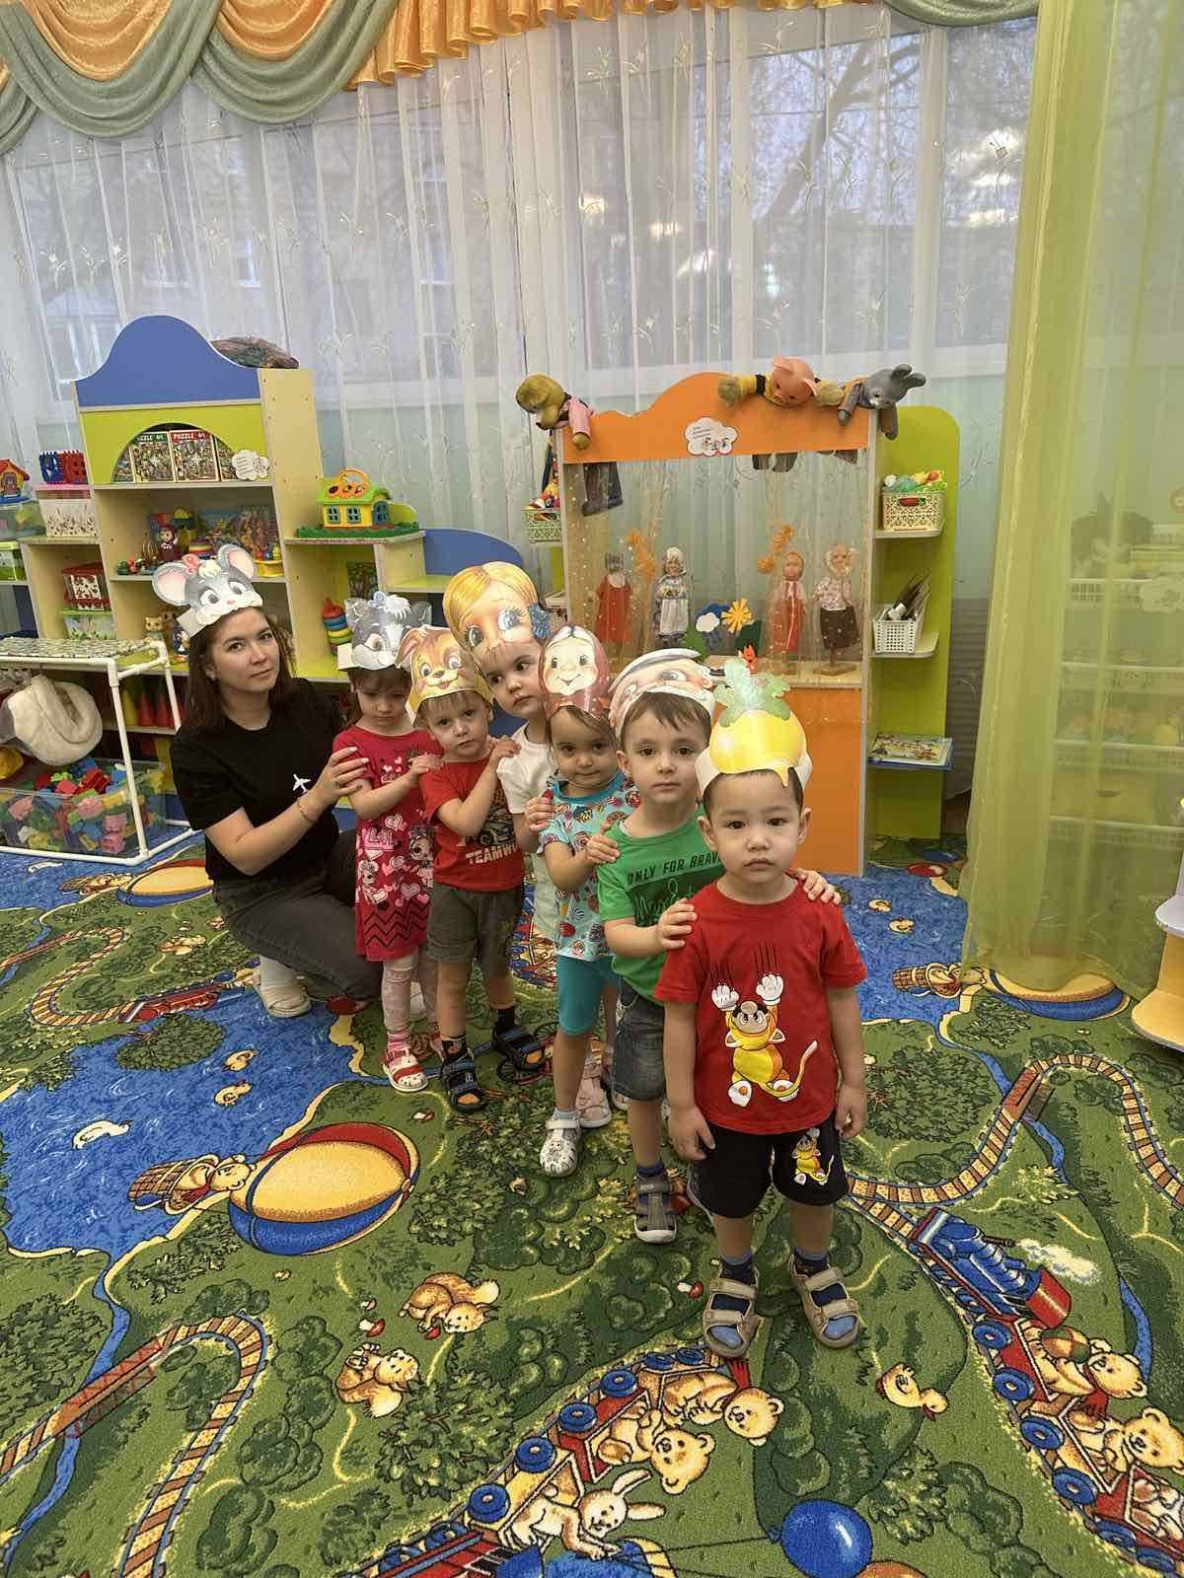

Цель:
-Учить детей формировать навыки общения и уважения в семье.
Задачи:
-Дать представление детям о семье, как о людях, которые живут в месте; учить строить элементарные родственные связи; активизировать словарь детей на основе углубления знаний о семье.
-Развивать умения рассуждать и доказывать, развивать мышления.
-Воспитывать любящее заботливое отношение к членам своей семьи, чувство гордости за свою семью.
Оборудование: рисунки на тему « Моя семья»; дид. игра « Кто какую работу выполняет в доме», персонажи сказки « Репка»; картинки про семью.
Предварительная работа: Чтение рассказов : Л Квитко «Бабушкины руки»,
А.Яковлев « Мама», Дора Габе « Моя семья»; Л.Воронкова « Как Вовка бабушку выручал»; Л Толстой « Старый дед и внучек»;
Совместные рисунки на тему « Моя семья», совместное обсуждение смысла пословиц о маме, о семье.
Словарная работа: семья, дедушка, бабушка, брат, сестра, мама, папа.
Ход занятия.
Воспитатель:
Мы руками хлоп-хлоп
Мы ногами топ-топ
Мы плечами чик-чик
Мы глазами миг-миг
Вправо, влево повернулись и друг другу улыбнулись
Воспитатель: Ребята, сегодня мы с вами ,отправимся в путешествие, в сказку. Хотите?
Дети: Хотим!
Воспитатель: Её название вы узнаете, ответив на вопрос: Как называется сказка, в которой благодаря дружной работе всей семьи удалось собрать большой урожай этого овоща?
Дети: « Репка»
(Появляется репка).
Воспитатель: Правильно ребята. Это сказка про Репку и её дружную семью. Назовите всей членов семьи «Репка?»
Дети: Дед, баба, жучка, внучка, кошка, мышка.
Воспитатель:Как вы думаете, что такое семья?
Дети: Семья- это родители, близкие родственники, дом.
Воспитатель: Семья-это дом. Семья – это мир, где царят любовь, преданность, дружба. Семья – это самое дорогое , что есть у каждого человека…
Воспитатель: Ребята,«Репка» хочет познакомить вас с семьёй, которая её растила и рассказать про них сказку.
Воспитатель : « Посадил дед репку. Выросла репка большая –пребольшая. Стал дед репку из земли тащить: тянет – потянет - вытянуть не может. Позвал дед бабку на помощь.
( появляется бабка)
А бабка и говорит: Я тебе обязательно помогу, но уж очень мне интересно, что это за рисунки у детей?
Воспитатель: Дети расскажем бабке, что за рисунки?
Дети : Расскажем!
Воспитатель: Сегодня у нас выставка рисунков « Моя семья».Кто хочет рассказать о своей семье?( дети по желанию рассказывают о семье по своим рисункам, рассказывают кто изображён).
Воспитатель: Как вы считаете, можно сказать, что на каждой картине изображена семья?
Дети: Да, можно.
Воспитатель: Почему вы так считаете?
Дети: Потому что нарисованы мама, папа, бабушка, дедушка, брат, сестра.
Воспитатель: Правильно. А ещё дети испытывают чувство радости, когда находятся в окружении семьи, потому что дети радуют своих родителей тем, что они растут, крепнут ,учатся новому в жизни. А ещё дети радуются тому, что родители их согревают, защищают.
Воспитатель:Понравилось бабке рассматривать вместе с нами рисунки ,но надо репку дальше тянуть. Тянут -потянут вытянуть никак не могут. Позвала бабка внучку. Пришла
Внучка и говорит, помогу я вытянуть репку. Но сначала вы покажите мне свой семейный альбом и расскажите мне о членах своей семьи.
Воспитатель: Расскажем внучке?
Дети: да.
Воспитатель: (Дети рассматривают семейный альбом и отвечают на вопросы)
С кем ты живешь?
Назови членов семьи по имени.
Кто самый старший в семье?
Кто самый младший в семье?
Как ты заботишься о членах своей семьи?
Воспитатель: Молодцы ребята. Внучка. Тебе понравились наши рассказы ? Давайте немножко с вами поиграем.
Психогимнастика
Покажите, какое бывает выражение лица у папы и мамы, у бабушки и дедушки, когда они радуются, когда хорошее настроение?
А когда хмурятся? (Дети показывают).
Воспитатель :Слушаем сказку дальше. Внучка за бабку, бабка за дедку, дедка за репку, тянут – потянут, позвала внучка жучку.
А жучке захотелось посмотреть, дети будут играть в игру
« Кто какую работу выполняет дома»
( Дети рассматривают картинки и рассказывают, что на ней изображено).
Воспитатель: Сказка продолжается. Жучка за внучку, внучка за бабку, бабка за детку, детка за репку, тянут – потянут, вытянуть не могут. Позвала Жучка кошку. та охотно прибежала и хочет тоже поиграть с вами.
Пальчиковая гимнастика « Дружная семья»
Этот пальчик – дедушка,
Этот пальчик – бабушка,
Этот пальчик – папочка.
Этот пальчик – бабушка,
Этот пальчик – я ,
Вместе дружная семья!
Воспитатель:Сказка продолжается. « Кошка за жучку, Жучка за внучку, внучка за бабку, бабка за детку, детка за репку, тянут – потянут, вытянуть не могут. Позвала кошка мышку».
Мышка прибежала и давайте вместе с мышкой проведем физкультминутку.
Наша дружная семья (марш на месте)
Папа мама брат и я (наклоны вправо, влево, назад, вперед)
Спором любим заниматься( рывки руками перед грудью)
И конечно закалятся (рывки руками вверх, вниз)
МЫ счастливая семья (прыжки на месте)
Мама папа брат и я (вдох руки вверх, выдох руки вниз)
Воспитатель: Вот какие интересные задания приготовила для вас мышка. Взялись все за репку и вытянули её из земли.
-Как вы думаете, почему они вытянули репку?
Дети: тянули дружно, всей семьёй.
Итог: Как хорошо, что у вас есть семьи. Главное, чтобы всегда
в семье был мир, дружба, уважение, любовь друг к другу.
Давайте пожелаем всем здоровья и счастья нашим семьям.

